## Elektromotoren

### Gleichstrommotor

#### Aufbau und Funktion

|  |  |
| --- | --- |
|  |  |

Die Drehbewegung beruht auf den Kräften, die verschiedene Magnetfelder

aufeinander ausüben.

Stromdurchflossene Leitungen (bzw. Spulen) erzeugen ein Magnetfeld.

Befestigt man eine drehbar gelagerte Spule zwischen den Magnetpolen ergibt

sich je nach Stromrichtung eine Drehbewegung .

Die Stromzuführung, für die sich drehende Spule erfolgt über Schleifringe

oder einen Kommutator mit Kohlebürsten. An der Oberfläche des Kommutators befinden sich zwei Kohlebürsten, welche an eine Spannung angeschlossen sind.

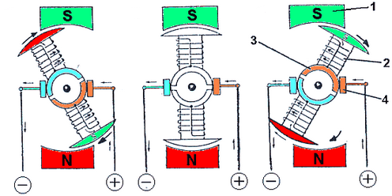

Die Drehbewegung erfolgt so lange, bis die Magnetfeldlinien zwischen den

Magnetpolen dieselbe Richtung haben. Damit der Motor an diesem "toten Punkt" nicht stehen bleibt, wird hier die Stromrichtung in der Ankerspule mit Hilfe des

Kommutators (Stromwender) umgekehrt.

Der nicht leitende Streifen in der Mitte des Kommutators bewirkt, dass die

Stromzufuhr kurzzeitig unterbrochen wird und im Rotor dadurch kein Magnetfeld

Erzeugt wird -> der Rotor dreht sich auf Grund seiner Trägheit weiter und überwindet so den neutralen Punkt.

#### Betriebsverhalten

Wird eine Spannung UA an die Rotorwicklung gelegt, so fließt zunächst ein Strom (RA: ohmscher Widerstand der Rotorwicklung).

Der Strom und das magnetische Feld bewirken das Drehmoment, wodurch der Rotor anläuft.

Das Drehmoment beschleunigt den Rotor. Die Drehung des Rotors bewirkt ihrerseits eine induzierte Spannung Uq in der Rotorwicklung Diese induzierte Spannung wirkt der treibenden Spannung UA entgegen. Die für den Ankerstrom wirksame

Spannung ist UA-Uq. Die induzierte Spannung Uq ist neben den konstruktiven Daten der Maschine abhängig von der Drehzahl und von der magnetischen Flussdichte B.

|  |  |
| --- | --- |
|  | Die induzierte Spannung wächst mit der Drehzahl, sodass die wirksame Ankerspannung mit steigender Drehzahl kleiner wird und dementsprechend der Ankerstrom ebenfalls.  Der Ankerstrom beträgt . |

Diese führt zur allgemeinen Spannungsgleichung der Gleichstrommaschine

Das Betriebsverhalten der Gleichstrommaschine wird neben den konstruktiven Eigenschaften wie z.B. der Maschinenkonstanten *c* maßgeblich durch die Schaltungsart der Erregerwicklung bestimmt.

Die Eigenschaften vom Motor lassen sich zweckmäßig in der Drehzahl-Drehmomentkennlinie darstellen.

#### Nebenschlussmaschine

|  |  |
| --- | --- |
|  | Die Nebenschlussmaschine arbeitet in allen Betriebspunkten mit konstantem magnetischem  Fluss, d.h. das Erregerfeld bleibt im gesamten Drehzahl- und Lastbereich konstant.  Dies kann  entweder erreicht werden, indem das Erregerfeld mittels eines Permanentmagneten erzeugt  wird oder indem die Erregerwicklung mit konstantem Strom versorgt wird. |

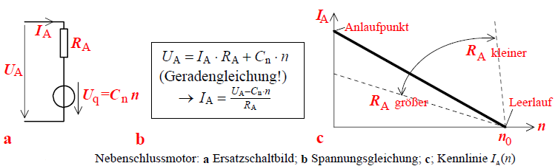

Entsprechend dem Ersatzschaltbild ist die induzierte Spannung Uq nur abhängig von der Drehzahl n, sie steigt linear mit der Drehzahl.

Mit steigender Drehzahl n wird die wirksame Ankerspannung (UA-Uq) linear kleiner und der drehmomentbildende Strom IA ebenfalls. Wenn die Drehzahl so hoch ist, dass Uq =UA ist, wird IA=0 und das Drehmoment wird ebenfalls Null. Im Leerlauf, d.h. der Motor wird nicht belastet, beschleunigt der Motor theoretisch genau bis zu der Leerlaufdrehzahl, in der Uq gleich UA wird und das Beschleunigungsmoment gleich Null wird. Das Drehmoment ist proportional zum Strom. Die Drehzahl-Drehmoment-Kennlinie ist deswegen ebenfalls

eine Gerade

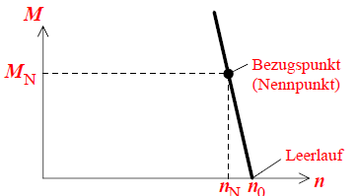

##### Drehzahlverstellung durch Veränderung der Ankerspannung:

Das beste Verfahren die Drehzahl eines Nebenschlussmotors zu verändern, ist,

die Ankerspannung zu verändern. Die Veränderung der Ankerspannung bewirkt eine

Parallelverschiebung der Drehzahl- Drehmoment-Kennlinie

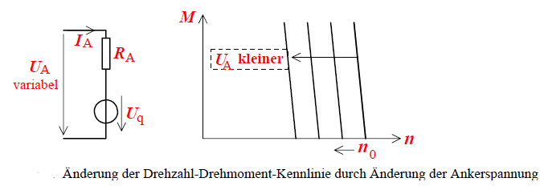

Die Kennlinie verschiebt sich mit kleiner werdender Ankerspannung zu kleineren Drehzahlwerten. Der Leerlaufpunkt *U*q = *U*A verschiebt sich proportional zur Ankerspannung. Die Steigung der Kennlinie verändert sich nicht, weil sie vom Ankerwiderstand bestimmt wird.

###### Pulsweitenmodulation

Die Veränderung der Ankerspannung wird in der Regel mit Gleichstromstellern (Chopper) durchgeführt.

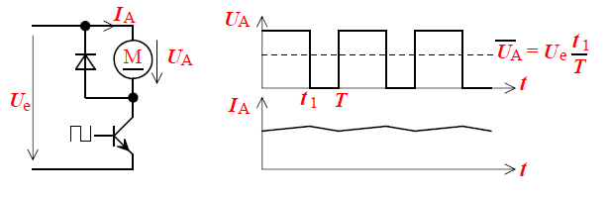

Dies sind Transistorschaltungen, in denen ein Leistungstransistor mit einem variablen Tastverhältnis ein- und ausgeschaltet wird.

Mittels des Tastverhältnisses kann die mittlere, wirksame Ankerspannung verstellt werden. Die Wicklungsinduktivität des Motors glättet den Ankerstrom. Der Chopper kann auf einfache Weise in einen Regelkreis eingebunden werden, um beispielsweise eine Drehzahl- oder eine Positioniersteuerung zu realisieren.

##### Drehzahlverstellung mittels Vorwiderstand:

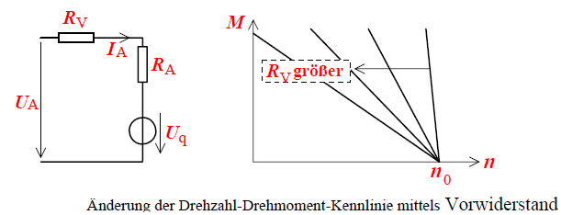

Der Vorwiderstand *R*V vermindert den Ankerstrom und damit die Drehzahl bei einem

bestimmten Drehmoment. Die Leerlaufdrehzahl bleibt näherungsweise konstant. Die

Drehzahl-Drehmoment-Kennlinie wird weicher.

##### Drehzahlverstellung mittels Feldschwächung:

Die Leerlaufdrehzahl läuft bei Feldschwächung nach oben zu höheren Drehzahlen, weil der Leerlaufpunkt Uq= UA wegen erst bei höheren Drehzahlen erreicht wird.

Wird das Feld zu stark zurückgefahren kann dies infolge der hohen Drehzahl zur mechanischen Zerstörung des Motors führen. Auf der anderen Seite wird der Motor weicher.

Der Anlaufstrom des Motors bleibt konstant, das Anlaufmoment geht jedoch zurück wegen

Dadurch wird die Drehzahl-Drehmoment-Kennlinie flacher.

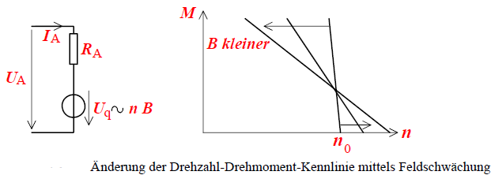

#### Reihenschlussmaschine

Im Gegensatz zur Nebenschlussmaschine ist bei der Reihenschlussmaschine die

Erregerwicklung mit dem Ankerkreis in Reihe geschaltet. Dadurch ist der magnetische Fluss des Erregerfeldes proportional zum Ankerstrom

|  |  |  |
| --- | --- | --- |
|  | Ersatzschaltbild → |  |

Aus dem Ersatzschaltbild ergibt sich:

daraus folgt

|  |  |
| --- | --- |
| Vernachlässigt man RA und RE so ergibt sich und somit |  |

Mit Hilfe des Motorprinzips folgt

.

|  |  |
| --- | --- |
| Für das Drehmoment des Reihenschlussmotors ergibt sich .  Vernachlässigt man wieder RA und RE so ergibt sich M und somit |  |

Eine Drehzahländerung kann zum Beispiel wiederum durch Variation der Speisespannung erfolgen und ergibt dann folgenden Zusammenhang

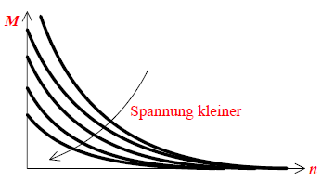

#### Reihenschlussmaschine im Wechselstromnetz

Ein Großer Vorteil der Reihenschaltung von Erreger- und Ankerwicklung ist, dass

sowohl die Stromrichtung als auch die Richtung des magnetischen Flusses mit jeder

Halbperiode des Wechselstromes ihr Vorzeichen wechselt. Dadurch bleibt die Richtung des Drehmomentes konstant und der Reihenschlussmotor kann mit Wechselstrom betrieben werden!

Der Reihenschlussmotor hat in diesem Falle die Bezeichnung **Universalmotor** und wird in großen Stückzahlen im Haushalt und Heimwerkerbereich eingesetzt.

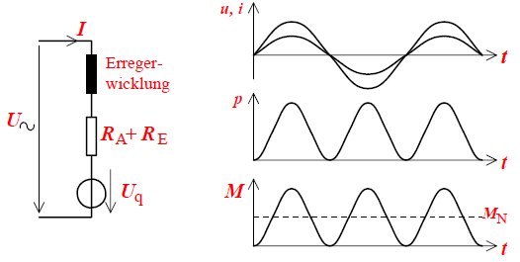

Die Leistungsaufnahme am Wechselstromnetz pulsiert.

Sie beträgt in jedem Nulldurchgang Null und hat im Scheitelwert von Strom und Spannung ihr Maximum.

Universalmotoren, die am Wechselstromnetz betrieben werden, geben ein mit doppelter Netzfrequenz pulsierendes Drehmoment ab.

Die Drehzahländerung von Gleichstromreihenschlussmotoren im Wechselstromnetz

erfolgt mittels Phasenanschnittsteuerung (Variation der Speisespannung).

##### Drehzahlsteuerung von Universalmotoren[1]

Reihenschlussmotoren werden in ihrer Drehzahl gesteuert, indem die Spannung verändert wird.

Eine Verkleinerung der speisenden Spannung hat zu Folge, dass die

Drehzahl-Drehmomentkennlinie verschoben wird. Leider wird die Kennlinie mit kleinerer Spannung zunehmend weicher, d.h. bei Belastung bleibt sie fast stehen.

Die Drehzahländerung von Gleichstromreihenschlussmotoren wird am Wechselstromnetz mittels Phasenanschnittsteuerung (Dimmer) erreicht.

Für eine Drehzahlregelung gibt es spannungsgesteuerte Dimmer, die in einen geschlossenen Drehzahlregelkreis eingebaut werden können.

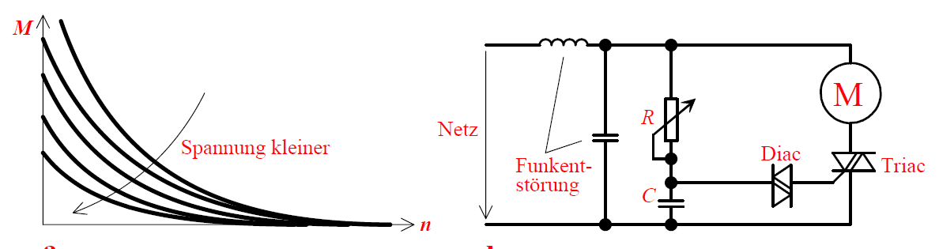

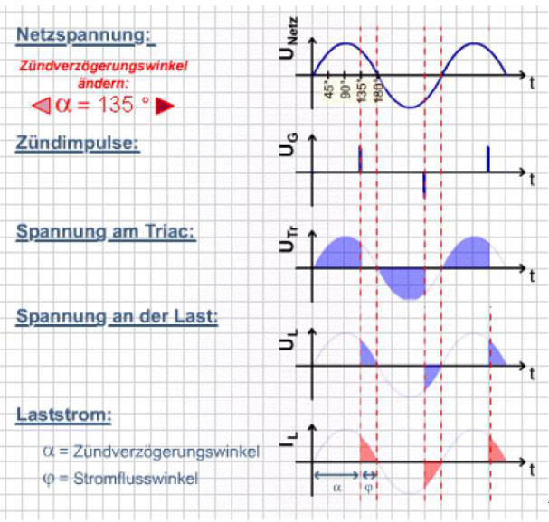[2]

#### Vereinfachte Leistungsbilanz der Gleichstrommaschine

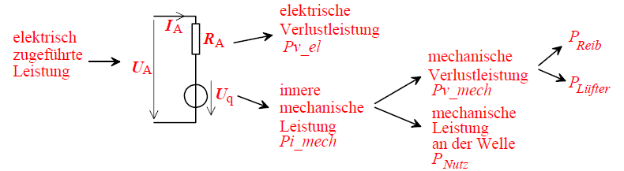

Vernachlässigt werden die elektrischen Verluste in der Erregerwicklung (sofern die

Maschine nicht permanenterregt ist) und die Spannungsabfälle an den Bürsten ca. 1V

Die zugeführte elektrische Leistung teilt sich auf in

* die innere mechanische Leistung und
* die Verlustleistung im ohmschen Widerstand der Ankerwicklung .

Diese innere mechanische Leistung teilt sich auf in

* die Reibungsverluste innerhalb der Maschine,
* die Leistungsaufnahme des Lüfterrades und
* die an der Welle abgegebene mechanische Leistung.

Die Aufteilung der Verluste in mechanische und elektrische kann folgendermaßen vorgenommen werden:

1. Der Widerstand RA wird mittels einer Strom-/ Spannungsmessung bestimmt und anschließend die elektrische Verlustleistung berechnet.
2. Mittels eines Leerlaufversuches kann die Gesamtverlustleistung bestimmt werden. Im Leerlauf ist die gesamte elektrische Leistung gleich der Verlustleistung .

Die mechanische Verlustleistung ergibt sich zu .

Das innere Reibmoment berechnet sich zu .

Die Typenschildangaben beschreiben einen Betriebspunkt des Motors, den sogenannten Bezugspunkt bzw. Nennpunkt.

Er gibt für diesen Betriebspunkt die Eingangsgrößen UN und IN sowie die mechanischen Ausgangsgrößen nN und PN an. Bei

der angegebenen Leistung PN handelt es sich immer um die mechanische Wellenleistung.

### Drehstrommotor[3]

Drehstrommotoren werden an einem Drehspannungssystem, üblicherweise dreiphasig, betrieben. Das Drehspannungssystem erzeugt ein Drehfeld, welches sich üblicherweise mit konstanter Amplitude und konstanter Winkelgeschwindigkeit im Ständer (Stator) der Maschine dreht.

Das Drehfeld zieht den Läufer (Rotor) mit.

Dreiphasige Antriebssysteme haben den großen Vorteil, dass sie ein zeitlich konstantes Drehmoment abgeben.

Der physikalische Grund dafür liegt darin, dass das symmetrisch belastete

Drehstromnetz eine Gleichleistung abgibt während das Wechselstromnetz eine mit doppelter Netzfrequenz pulsierende Leistung abgibt[4].

#### Erzeugung eines Drehfeldes

|  |  |  |  |
| --- | --- | --- | --- |
|  | Die Abbildung zeigt die Ständerwicklung für ein Polpaar, d.h. ein Nord und ein Südpol drehen sich mit der Winkelgeschwindigkeit ω im Luftspalt.  Man sagt auch die Polpaarzahl p=1 | | |
| Der magnet. Fluss rotiert mit konstanter Amplitude und Winkelgeschwindigkeit.  Bei 50Hz Netzfrequenz rotiert das Feld mit 3000 Umdrehungen pro Minute.  <http://www-tet.ee.tu-berlin.de/Animationen/Drehfeld/>  Die Drehfelddrehzahl (synchrone Drehzahl) eines Drehstrommotors ist fest an die  elektrische Frequenz und die konstruktiv vorgegebene Polpaarzahl gebunden.  Anstatt der Polpaarzahl p gibt man oft die Anzahl der Pole an.  Eine Maschine mit der Polpaarzahl p hat 2p Pole. So bezeichnet man eine Maschine mit der Polpaarzahl p=2 als 4-polige Maschine. | | | |
| Es können auch höhere Polpaarzahlen konstruktiv  vorgesehen werden.  Umfasst jede Wicklung räumlich nur 90°, so entstehen 4 Pole, zwei Nord- und zwei Südpole.  Die Polpaarzahl beträgt p=2.  In diesem Fall dreht sich das Feld pro Periode des Wechselstromes nur um 180°, d.h. das Feld rotiert mit der Drehzahl n= 1500 min-1. | | |  |
| In der Praxis wird oft jeder Strang auf mehrere Nuten verteilt.   * In einem Ständerblechpaket mit 12 Nuten kann bei einer Polpaarzahl p=1 jeder Strang auf 4 Nuten bzw. jede Wicklung auf 2 Nuten verteilt werden. * Mit einer Polpaarzahl p=2 bleiben für jeden Strang 2 Nuten übrig. Daher wird jede Wicklung auf 1 Nut verteilt. | | | |
|  | | Die Polpaarzahl für nebenstehende Abbildung beträgt p=1.  Die dreisträngige Ständerwicklung ist in 36 Nuten längs der zylindrischen Innenwandung des Ständers verlegt.  Für jeden Strang bleiben somit 12 Nuten zur Verfügung.  Daher kann jede Wicklung auf 3 Nuten verteilt werden. | |

#### Synchronmaschine

Die Synchronmaschine ist eine Drehstrommaschine. Sie hat einen permanent- oder

elektrisch erregten Rotor mit der gleichen Polpaarzahl, wie die Ständerwicklung.

Als Motor wird der Rotor vom Ständerdrehfeld "mitgezogen". Der Rotor dreht sich synchron mit dem Ständerdrehfeld.

Als Generator induziert der drehende Rotor in der Ständerwicklung ein dreiphasiges Drehspannungssystem. Praktisch alle stromerzeugenden Generatoren bis zu

höchsten Kraftwerksleistungen sind Synchrongeneratoren.

Die Drehzahl des Synchronmotors ist gleich der Drehfelddrehzahl.

Im Motorbetrieb stehen bei Leerlauf die Rotorpole unter den gegennamigen Ständerpolen. Bei Belastung verschieben sich die Rotorpole gegenüber den Ständerpolen, sodass eine tangentiale Kraft zwischen Ständer und Rotor entsteht, d.h. es entsteht ein Drehmoment.

|  |  |
| --- | --- |
|  | Der Winkel φ zwischen Rotor- und Ständerpol steigt mit wachsendem Drehmoment bis zu einem Maximalwert.  Wird dieser Maximalwert überschritten, so fällt der Motor "außer Tritt", d.h. er hält an |

An einer festen Netzfrequenz läuft der Synchronmotor nicht bzw. sehr schlecht an. Bis zur Einführung des Frequenzumrichters war deswegen die Synchronmaschine als Motor ohne Bedeutung.

Mittel Frequenzumrichter ist es heute möglich, ein Drehstromsystems mit

variabler Frequenz und Amplitude zu erzeugen.

Der Synchronmotor kann an der variablen Frequenz hochlaufen.

Die Dynamik des Synchronmotors ist deutlich besser als gegenüber geregelten Gleichstrommotoren und Asynchronmotoren.

#### Asynchronmaschine

Drehstromasynchronmotoren (three-phase induction motor) sind Drehstrommotoren und haben eine sehr einfache und robuste Konstruktion.

##### Funktion

Der Ständer der Asynchronmaschine trägt eine Drehstromwicklung.

Diese erzeugt im Betrieb ein Drehfeld, dass je nach Polpaarzahl rotiert (z.B. bei 50Hz mit 3000min-1, 1500min-1,..).

|  |  |
| --- | --- |
| Beim **Schleifringläufer** (slip-ring motor) trägt der Rotor (Läufer) ebenfalls eine Drehstromwicklung gleicher Polpaarzahl. |  |

Die Rotorwicklung ist über Schleifringe von außen anschließbar.

Im Betrieb induziert das Ständerdrehfeld im Läufer eine Spannung. Ist der Rotorstromkreis geschlossen, so kann in den Rotorwicklungen ein Strom fließen.

Der Rotorstrom und das Ständerdrehfeld erzeugen das Drehmoment.

|  |  |
| --- | --- |
| Die magnetische Kopplung zwischen Ständer- und Rotorwicklung entspricht dem Transformatorprinzip |  |

Die Frequenz und Amplitude der Rotorspannung hängen von der Relativgeschwindigkeit zwischen Ständerdrehfeld und Rotor ab.

Im Stillstand des Rotors wird in der Rotorwicklung eine Spannung induziert, die die gleiche Frequenz hat, wie die Ständerfrequenz.

Läuft der Rotor hoch, so wird die Frequenz als auch die Amplitude der Rotorspannung kleiner.

Die induzierte Spannung nimmt entsprechend dem Induktionsgesetz mit der Rotordrehzahl ab.

Wenn der Rotor die gleiche Drehzahl wie das Ständerdrehfeld (synchrone Drehzahl) hat, so wird keine Spannung mehr in der Rotorwicklung induziert und die Frequenz ist theoretisch Null -> der Rotorstrom I2 wird Null und dadurch auch das Drehmoment.

Das Drehmoment der Asynchronmaschine ist daher drehzahlabhängig und bei synchroner Drehzahl Null!

Damit ein Drehmoment entsteht, muss der Rotor langsamer laufen als das Ständerdrehfeld.

Der Rotor läuft "asynchron" zum Drehfeld, d.h. zur synchronen Drehzahl **nS**.

|  |  |
| --- | --- |
| Der größte Rotorstrom kann bei kurzgeschlossener Rotorwicklung entstehen. Deswegen schließt man meistens die Rotorwicklung direkt auf dem Rotor kurz und braucht so keine Schleifringe und Bürsten.  Solche Motoren heißen **Kurzschlussläufer** oder **Käfigläufer[5]**. | |
|  |  |

Das Maß zwischen der Rotordrehzahl (Läuferdrehzahl) n und der synchronen Drehzahl nS nennt man Schlupf s: **.**

|  |  |  |
| --- | --- | --- |
| Anlauf (Stillstand) |  |  |
| Leerlauf |  |  |

Die Rotordrehzahl berechnet sich zu:

Die Frequenz f2 im Rotor: , wobei f1 der Ständerfrequenz entspricht.

Grob kann man sagen, je kleiner der Schlupf ist, desto besser ist der Wirkungsgrad der Asynchronmaschine.

Asynchronmaschinen werden daher mit Drehzahlen, welche nahe der synchronen Drehzahl sind, betrieben.

##### Stern-Dreieck Anlaufschaltung (YΔ-Schaltung)

Die Stern Dreieckschaltung dient dazu, den Einschaltstrom bei Motoren ab ca. 2,2kW, zu verringern

Dies vermeidet das Auslösen von [Überstromschutzeinrichtungen](https://de.wikipedia.org/wiki/%C3%9Cberstromschutzeinrichtung) aufgrund des sonst hohen [Anlaufstroms](https://de.wikipedia.org/wiki/Anlaufstrom) bei direktem Anlauf in [Dreieckschaltung](https://de.wikipedia.org/wiki/Dreieckschaltung).

Bei dem [Anlassverfahren](https://de.wikipedia.org/wiki/Anlassverfahren) wird der Drehstrommotor zum Anlaufen zunächst in [Sternschaltung](https://de.wikipedia.org/wiki/Sternschaltung) geschaltet, nachfolgend wird der Motor in Dreieckschaltung geschaltet.

Das Umschalten von Sternschaltung auf Dreieckschaltung darf erst nach dem Hochlauf des Motors erfolgen.

Bei zu früher Umschaltung entsteht ein starker Stromstoß und der Zweck der Umschaltung wird nicht erreicht.

Die Leistungsaufnahme des Motors beträgt beim Anlaufen in Sternschaltung 1/3 der Leistung in Dreieckschaltung[6].

Die Verschaltung kann am Klemmblock gewählt bzw. verdrahtet werden. Dort

sind die Wicklungsenden der Primärwicklung herausgeführt und können mittels

Kontaktplättchen in Stern oder Dreieck geschaltet werden

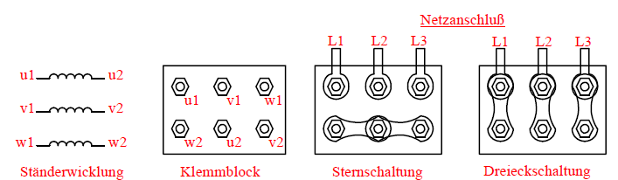

Nennspannung und Nennstrom werden für Dreieck- und Sternschaltung der Ständerwicklung angegeben und beziehen sich immer auf die **Dreieckspannung** **eines Drehstromsystems**.

|  |  |
| --- | --- |
|  | Die Angabe bedeutet 400 Volt bei Sternschaltung bzw. 230 V bei Dreieckschaltung (also ein Netz, das es gar nicht gibt).  Der Motor besitzt also eine Wicklung, die nur 230 Volt aushält und darf somit am 400 Volt-Drehstromnetz nur im Stern geschaltet werden.  Dieser Motor ist also für den Stern-Dreieck-Anlauf nicht geeignet. |

|  |  |
| --- | --- |
| Ein Motor mit der Angabe 400V/ 690V darf in Dreieck-Schaltung am 400 Volt-Netz betrieben werden. In Sternschaltung darf er an einem 690V-Drehstromnetz betrieben werden, da dann die Sternspannung 400 Volt beträgt, was die Wicklung verkraftet.  Der 400/690 V-Motor ist also für Stern-Dreieck-Anlauf geeignet. |  |

Steht am Typenschild nur die Angabe D 400V so darf der Motor in Stern-Dreieck am 400V Drehstromnetz hochlaufen.[7]

### Schrittmotor[8]

<https://www.youtube.com/watch?v=spWVb9cb7dA>

#### Reluktanzmotor

Ein Reluktanzmotor ist eine Bauform eines [Elektromotors](https://de.wikipedia.org/wiki/Elektromotor), bei dem das [Drehmoment](https://de.wikipedia.org/wiki/Drehmoment) im [Rotor](https://de.wikipedia.org/wiki/Rotor) ausschließlich durch die [Reluktanzkraft](https://de.wikipedia.org/wiki/Reluktanzkraft) erzeugt wird und nicht zu wesentlichen Anteilen durch die [Lorentzkraft](https://de.wikipedia.org/wiki/Lorentzkraft), wie dies bei [magnetisch erregten](https://de.wikipedia.org/wiki/Magnetische_Erregung) Maschinen der Fall ist. Dies bedeutet, dass die Maschine weder mit [Permanentmagneten](https://de.wikipedia.org/wiki/Permanentmagnet) bestückt ist noch befinden sich am Rotor elektrische [Wicklungen](https://de.wikipedia.org/wiki/Wicklung). Dadurch entfallen prinzipbedingt auch jede Art von verschleißanfälligen [Schleifringen](https://de.wikipedia.org/wiki/Schleifring) und [Bürsten](https://de.wikipedia.org/wiki/Kohleb%C3%BCrste). Der Rotor besitzt ausgeprägte Pole und besteht aus einem [hochpermeablen](https://de.wikipedia.org/wiki/Permeabilit%C3%A4t_%28Magnetismus%29), [weichmagnetischen](https://de.wikipedia.org/wiki/Weichmagnetische_Werkstoffe) Material wie beispielsweise [Elektroblech](https://de.wikipedia.org/wiki/Elektroblech).

|  |  |
| --- | --- |
|  | Die Bewegung kommt dadurch zustande, dass das System nach minimalem [magnetischem Widerstand](https://de.wikipedia.org/wiki/Magnetischer_Widerstand) (Reluktanz) strebt. |

<https://de.wikipedia.org/wiki/Schrittmotor#/media/File:StepperMotor.gif>

#### Permanentmagnetschrittmotor

Beim Permanentmagnetschrittmotor besteht der Stator aus Weicheisen und der Rotor aus [Dauermagneten](https://de.wikipedia.org/wiki/Dauermagnet), die abwechselnd einen Nord- und einen Süd[pol](https://de.wikipedia.org/wiki/Magnetfeld) aufweisen. Mit dem Stator-Magnetfeld richtet man den dauermagnetischen Rotor so aus, dass eine [Drehbewegung](https://de.wikipedia.org/wiki/Drehbewegung) entsteht.

#### Aufbau und Funktion

|  |  |
| --- | --- |
|  | <https://www.youtube.com/watch?v=draBqtk7BKY>  Schrittmotoren haben einen mehrpoligen Stator und einen wicklungslosen Rotor.  Bei entsprechendem Erregen der Statorwindungen führt der Rotor (Anker) einen Schritt, d. h. Drehbewegung um einen gewissen Drehwinkel aus |

Unabhängig von der grundsätzlichen Ausführung ist es durch eine geschickte zeitliche und polaritätsmäßige Ansteuerung der Stator-Elektromagnete möglich den Anker gleichsam um einen Schritt weiterzuziehen.

Steuerungstechnisch etwas aufwändiger, aber durchaus üblich ist Halb- bzw. Viertelschrittbetrieb.

Dabei werden benachbarte Elektromagnete (Pole) derart bestromt, dass ihre überlagernden Magnetfelder ein Gesamtmagnetfeld ergeben das gerade zwischen den benachbarten Polen ausgerichtet ist. Die Anzahl der magnetischen Pole des Rotors bestimmt den Dreh-winkel eines einzelnen Schrittes (Schrittwinkel, Auflösung). Ein typischer Schrittwinkel ist z. B.: 1,8° (200 Schritte/Umdrehung).

**Die Kenngrößen eines Schrittmotors sind:**

* der Schrittwinkel, das heißt der Winkel φ0 für einen Vollschritt. Ein Vollschritt tritt bei der Umschaltung des Stromes von einer Wicklung auf die nächste auf.
* die Anzahl der Phasen (Wicklungen)
* die Schrittanzahl n = 360°/φ0 pro Umdrehung. Die Schrittanzahl pro Umdrehung ist bei zweiphasigen Schrittmotoren ein Vielfaches von 4, da sich nach 4 Schritten wieder die gleichen "Zähne" mit gleicher Polarität gegenüberstehen.
* der ohmsche Spulenwiderstand R.
* der maximale Strangstrom I; dieser ergibt sich aus der maximal zulässigen thermischen Belastung I²R. Er kann kurzzeitig höher sein, um ein höheres Drehmoment zu erreichen.
* die Spuleninduktivität L; sie ist wichtig für die Dynamik des Motors und die Dimensionierung der Freilaufdioden.
* das Drehmoment im Stand (Haltemoment) für einen gegebenen Strom sowie der Drehmomentverlauf mit steigender Drehzahl; sie sind abhängig vom Quadrat des Strangstromes und der Verlauf ist von der Treiberschaltung und deren Speisespannung abhängig.
* die Wicklungsanschlussgestaltung

Weiterhin hat das Trägheitsmoment des Läufers eine Bedeutung – es bildet in vielen Anwendungen den Hauptanteil der Massenträgheit und bestimmt somit die Dynamik.

Die Effizienz von Schrittmotoren ist hingegen von untergeordneter Bedeutung, da die Antriebsleistung für die typische Anwendung als Positionierantrieb unwichtig ist.

Die typische Schrittmotorsteuerung umfasst drei Funktionseinheiten:

den Mikrocontroller, die Steuerschaltung und die Treiberstufen.

**Unipolare Schrittmotoren** können mit einfachen Leistungsstufen angesteuert werden. Ist die Schrittfrequenz nicht allzu hoch und sind keine Sonderfunktionen vorzusehen, können universelle Leistungsschaltkreise eingesetzt werden.

|  |  |
| --- | --- |
|  |  |

Um eine Wicklung zu erregen, wird ein entsprechender Stromweg geschaltet. Der Strom wird lediglich durch den Gleichstromwiderstand der Wicklung RDC begrenzt. Dies ist die einfachste Form der Steuerung

|  |  |
| --- | --- |
|  | Da der Strom gemäß der Zeitkonstanten hochläuft und abfällt, kann bei höheren Schrittfrequenzen nicht die maximale Stromstärke wirksam werden. Hierdurch verringert sich das Drehmoment |

Abhilfe schafft die Verwendung einer höheren Speisespannung.

|  |  |
| --- | --- |
|  | Durch einen zusätzlichen Vorwiderstand RV wird der Strom auf den Nennwert des Schrittmotors begrenzt. Hierdurch ergibt sich eine verringerte Zeitkonstante. Diese Einfachlösung hat den Nachteil eines beträchtlich schlechteren Wirkungsgrades infolge der im Vorwiderstand umgesetzten Verlustleistung. |

**Beispiel:** Ein Schrittmotor des Typs PSM42BYGHW603 soll angesteuert werden. Welche Zeitkonstante ergibt sich bei der einfachen Ansteuerung? Zur Performancesteigerung soll nun eine Ansteuerung mit der fünffachen Speisespannung verwendet werden. Wie groß muss der Vorwiderstand RV sein? Welche Zeitkonstante stellt sich nun ein?

<https://www.youtube.com/watch?v=Dc16mKFA7Fo>

<https://www.youtube.com/watch?v=B3rDWyOvnWI>

1. Prof. Dr.-Ing. Heinz Schmidt-Walter: Skriptum „Gleichstrommaschinen“
2. Erklärung zu Phasenanschnittsteuerung
3. Prof. Dr.-Ing. Heinz Schmidt-Walter: Drehstrommotoren, Teil 1
4. Siehe Reihenschlussmaschine am Wechselspannungsnetz
5. Betrachtet man nur die Rotorwicklung, so sieht diese wie ein Käfig bzw. wie ein

   Goldhamster-Laufrad aus.
6. Wegen der Verringerung des [Anzugsmoments](https://de.wikipedia.org/wiki/Drehmoment) auf ein Drittel kann die Stern-Dreieck-Umschaltung nur bei leichten Anlaufbedingungen, beispielsweise beim Anlaufen von leerlaufenden Werkzeugmaschinen, erfolgen.
7. Man findet auch noch die Angabe D 380V bzw. Y 220V.
8. Auszüge aus Prof. DI Salhofer, Harald: Messtechnik und Regelungssysteme Skriptum